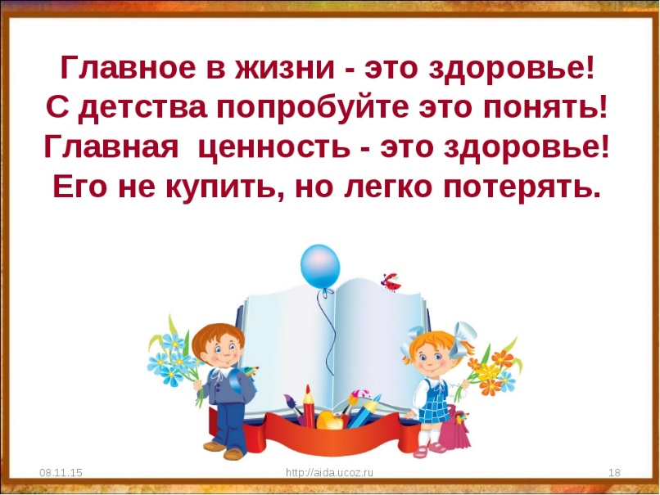
ЗДОРОВЬЕ – ЭТО ЖИЗНЬ.

Что такое здоровье? Простота ответа на этот вопрос – типа «это когда ничего не болит» - кажущееся.
Согласно определению Всемирной организации здравоохранения «Здоровье – это состояние полного физического, психического и социального благополучия, а не только отсутствие болезней или физических факторов». А здоровый образ жизни делает нашу единственную в своем роде жизнь интересной и счастливой, несмотря на естественные трудности и удары судьбы, без которых жизнь невозможна.
В связи со снижением показателей состояния здоровья современному человеку необходимо ведение здорового образа жизни, осознание личной активности в повышении уровня здоровья. Но сложившиеся стереотипы и привычки, выработанные несколькими поколениями, отнюдь не соответствуют этому. Многие, к сожалению, мало реализуют здоровый образ жизни в повседневной действительности.
Что и кто может вдохновить человека на здоровый образ жизни? Чаще всего у современного человека в качестве побуждающих факторов выступают болезнь, жизненный кризис или другие экстремальные ситуации. Сложившаяся неблагоприятная медико-демографическая ситуация с ростом заболеваемости и смертности, снижением средней продолжительности жизни свидетельствуют о потребности формирования престижа здоровья в обществе и формирования моды на здоровье в молодежных коллективах.
Сегодня перед обществом стоит задача сформировать поколение с иным отношением к своему здоровью. Для этих целей наиболее важный период жизни – подростковый, юношеский (молодой), т.е. возраст, когда формируются основные гигиенические навыки и привычки.
Воплощением здоровья всегда считалась молодежь. Она обычно полна жизненной энергии, бодрости, способна быстро восстанавливать физические и душевные силы. Подростково-юношеский возраст – действительно время больших возможностей для формирования здорового образа жизни. Но это и время большого риска для здоровья. В последние годы отмечается ухудшение показателей здоровья молодежи. Это свидетельствует о том, что многие факторы современной жизни являются источниками различных заболеваний и психологических нагрузок.
Результаты обследования в детских и подростковых коллективах показывают, что самые высокие показатели заболеваемости среди школьников приходятся на органы зрения (127,9 случаев на 1000 осмотренных), т.е. каждый 8-ой школьник; нарушение осанки (81,6 случаев на 1000), т.е. каждый 12-ый школьник; органы пищеварения и сердечно-сосудистой системы (54,1 и 56,1 случаев соответственно на 1000), т.е. каждый 18-ый подросток.
Сегодня значительная часть молодых людей ведет образ жизни, далекий от его здоровых аспектов. И никто не станет оспаривать, что факторы здорового образа жизни являются важными в сохранении здоровья, формировании здорового поколения детей, молодежи и всего населения. И от того, насколько успешно навыки здорового образа жизни удается закрепить в молодом возрасте, зависит в последующем раскрытие потенциала личности.
Здоровье нации определяется ее культурой, так как профилактика болезней начинается с личной культуры человека. В данном случае следует говорить о культуре здоровья, которая предусматривает умение жить не вредя себе. Культура здоровья является одним из важнейших компонентов общей культуры, когда в процессе своего воспитания молодой человек имеет возможность взять из социума соответствующие опыт и знания и использовать их в интересах своего здоровья. Она помогает человеку владеть собой с целью защиты от всего комплекса агрессивных факторов внешней среды.

Культура здоровья предполагает следующее:
- Культура брачного выбора и планирования семьи.
- Физическая и гигиеническая культура, которая определяет двигательную активность, физкультуру и спорт, культуру питания, труда и отдыха.
- Психогигиеническая культура, которая обеспечивает защиту от отрицательно-экстремальных факторов, негативных эмоций.
- Духовная культура, основанная на доброте, совести, долге и отрицании злобности, зависти и корысти.
- Культура воспитания у молодежи всех аспектов здорового образа жизни.
- Индивидуальная культура, которая обеспечивает воспитание у молодого человека культуры здоровья, как ценности личности.
Отсюда следует, что личную гигиену, личную потребность в физическом, духовном и нравственном совершенстве надо прививать с детства, продолжая эту работу в молодежной среде.
Стратегические цели по укреплению здоровья молодых предполагают следующие направления здорового образа жизни:
- Физическая культура;
- Рациональное питание;
- Отказ от курения;
- Отказ от наркотиков;
- Отказ от алкоголя;
- Самоконтроль за своим здоровьем;
- Этика.
Причиной развития многих заболеваний являются факторы риска, к числу которых следует отнести и факторы поведенческого характера: курение, злоупотребление алкоголем, наркоманию, токсикоманию. Все они относятся к группе психоактивных веществ, при употреблении которых формируется зависимость.
Зависимость – это глубинная, непреодолимая тяга повторно испытать ощущения, полученные от употребления этого вещества. Сила этого впечатления такова, что оно становится главенствующим и превосходит все естественные и приобретенные потребности. Тяга к «повтору ощущений» становится в большинстве случаев единственным и главным стремлением в жизни. Напряжение, подавленность, волнение и возбуждение усиливают потребность к их употреблению и у человека формируется зависимость к этому психоактивному веществу.
Существуют психическая и физическая зависимости.
Психическая зависимость означает, что человек добивается внутреннего равновесия только с помощью этого психоактивного вещества. Тот, кто нашел это приятным, легко склоняется к тому, чтобы все повторить. В конце концов, человек не может обходиться без возбуждающего и успокаивающего вещества, возникает необходимость снова и снова употреблять его, а когда сформировалась психическая зависимость, можно говорить о зависимости в полном смысле этого слова.
Физическая зависимость от психоактивного вещества означает, что оно уже включилось в обмен веществ в организме. Уже какую-то часть действий организм не хочет делать сам, он поручает это наркотическому веществу. Например, наркотики принимаются уже не для того, чтобы испытывать приятное ощущение, а для того, чтобы избежать мучительного явления начинающегося синдрома отмены, когда в организм перестает поступать это вещество.
В Беларуси сегодня на наркологическом учете состоит 18,5 тыс. подростков. Ежегодно количество учетных подростков увеличивается на 15-20 %. В Гомельской области на учете у нарколога состоит более 3-х тыс. подростков. По данным подростковой наркологической службы г. Гомеля к 23 годам 24 % таких подростка побывали в местах лишения свободы, 4 % стали наркоманами, 14 % - алкоголиками.
Проблемой в молодежной среде остается потребление табака. В Гомельской области процент курящих составляет 39 %, в т.ч. дешевые сигареты курят 55,1 %. Низкий процент бросивших курить за последний год – 11,8 %.
Вот почему сегодня в молодежной среде особое значение приобретает формирование принципов здорового образа жизни.

Факторы, определяющие здоровый образ жизни
Здоровье - бесценное достояние не только каждого человека, но и всего общества. При встречах, расставаниях с близкими и дорогими людьми мы желаем им доброго и крепкого здоровья, так как это - основное условие и залог полноценной и счастливой жизни. Здоровье помогает нам выполнять наши планы, успешно решать основные жизненные задачи, преодолевать трудности, а если придется, то и значительные перегрузки. Доброе здоровье, разумно сохраняемое и укрепляемое самим человеком, обеспечивает ему долгую и активную жизнь. Научные данные свидетельствуют о том, что у большинства людей при соблюдении ими гигиенических правил есть возможность жить до 100 лет и более.
К сожалению, многие люди не соблюдают самых простейших, обоснованных наукой норм здорового образа жизни. Одни становятся жертвами малоподвижности (гиподинамии), вызывающей преждевременное старение, другие излишествуют в еде с почти неизбежным в этих случаях развитием ожирения, склероза сосудов, а у некоторых - сахарного диабета, третьи не умеют отдыхать, отвлекаться от производственных и бытовых забот, вечно беспокойны, нервны, страдают бессонницей, что в конечном итоге приводит к многочисленным заболеваниям внутренних органов. Некоторые люди, поддаваясь пагубной привычке к курению и алкоголю, активно укорачивают свою жизнь.


РЕЖИМ ТРУДА И ОТДЫХА
Труд - истинный стержень и основа режима здоровой жизни человека. Существует неправильное мнение о вредном действии труда, вызывающем якобы "износ" организма, чрезмерный расход сил и ресурсов, преждевременное старение. Труд как физический, так и умственный не только не вреден, но, напротив, систематический, посильный, и хорошо организованный трудовой процесс чрезвычайно благотворно влияет на нервную систему, сердце и сосуды, костно-мышечный аппарат - на весь организм человека. Постоянная тренировка в процессе труда укрепляет наше тело. Долго живет тот, кто много и хорошо работает в течение всей жизни, напротив, безделье приводит к вялости мускулатуры, нарушению обмена веществ, ожирению и преждевременному одряхлению.
В наблюдающихся случаях перенапряжения и переутомления человека виновен не сам труд, а неправильный режим труда. Нужно правильно и умело распределять силы во время выполнения работы как физической, так и умственной. Равномерная, ритмичная работа продуктивнее и полезнее для здоровья работающих, чем смена периодов простоя периодами напряженной, спешной работы. Интересная и любимая работа выполняется легко, без напряжения, не вызывает усталости и утомления. Важен правильный выбор профессии в соответствии с индивидуальными способностями и склонностями человека.
Необходимым условием сохранения здоровья в процессе труда является чередование работы и отдыха. Отдых после работы вовсе не означает состояния полного покоя. Лишь при очень большом утомлении может идти речь о пассивном отдыхе. Желательно, чтобы характер отдыха был противоположен характеру работы человека ("контрастный" принцип построения отдыха). Людям физического труда необходим отдых, не связанный с дополнительными физическими нагрузками, а работникам умственного труда необходима в часы досуга определенная физическая работа. Такое чередование физических и умственных нагрузок полезно для здоровья. Человек, много времени проводящий в помещении, должен хотя бы часть времени отдыха проводить на свежем воздухе. Городским жителям желательно отдыхать вне помещений - на прогулках по городу и за городом, в парках, на стадионах, в турпоходах на экскурсиях, за работой на садовых участках и т. п.

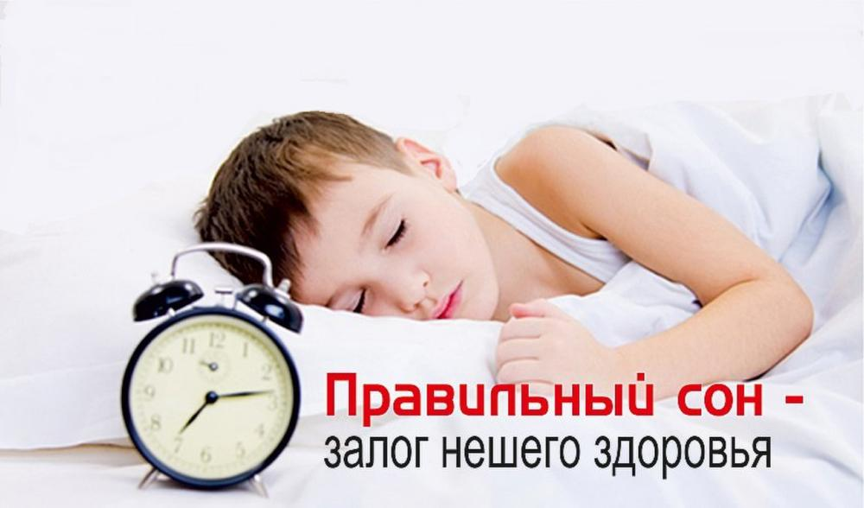
РЕЖИМ СНА
Для сохранения нормальной деятельности нервной системы и всего организма большое значение имеет полноценный сон. Великий русский физиолог И. П. Павлов указывал, что сон- это своего рода торможение, которое предохраняет нервную систему от чрезмерного напряжения и утомления. Сон должен быть достаточно длительным и глубоким. Если человек мало спит, то он встает утром раздраженным, разбитым, а иногда с головной болью.
Определить время, необходимое для сна, всем без исключения людям нельзя. Потребность во сне у разных людей неодинакова. В среднем эта норма составляет около 8 часов. К сожалению, некоторые люди рассматривают сон как резерв, из которого можно заимствовать время для выполнения тех или иных дел. Систематическое недосыпание приводит к нарушению нервной деятельности, снижению работоспособности, повышенной утомляемости, раздражительности.
Чтобы создать условия для нормального, крепкого и спокойного сна необходимо за 1-1,5ч. до сна прекратить напряженную умственную работу. Ужинать надо не позднее чем за 2-2,5ч. до сна. Это важно для полноценного переваривания пищи. Спать следует в хорошо проветренном помещении, неплохо приучить себя спать при открытой форточке, а в теплое время года с открытым окном. В помещении нужно выключить свет и установить тишину. Ночное белье должно быть свободным, не затрудняющим кровообращение, нельзя спать в верхней одежде. не рекомендуется закрываться одеялом с головой, спать вниз лицом: это препятствует нормальному дыханию. Желательно ложиться спать в одно и то же время - это способствует быстрому засыпанию.
Пренебрежение этими простейшими правилами гигиены сна вызывает отрицательные явления. Сон становится неглубоким и неспокойным, вследствие чего, как правило, со временем развивается бессонница, те или иные расстройства в деятельности нервной системы.
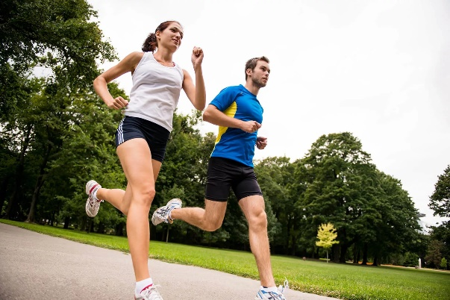
ФИЗИЧЕСКАЯ НАГРУЗКА
Для работников умственного труда систематическое занятие физкультурой и спортом приобретает исключительное значение. Известно, что даже у здорового и нестарого человека, если он не тренирован, ведет, сидячий, образ жизни и не занимается физкультурой, при самых небольших физических нагрузках учащается дыхание, появляется сердцебиение. Напротив, тренированный человек легко справляется со значительными физическими нагрузками. Сила и работоспособность сердечной мышцы, главного двигателя кровообращения, находится в прямой зависимости от силы и развития всей мускулатуры. Поэтому физическая тренировка, развивая мускулатуру тела, в то же время укрепляет сердечную мышцу. У людей с неразвитой мускулатурой мышца сердца слабая, что выявляется при любой физической работе. Физкультура и спорт весьма полезны и лицам физического труда, так как их работа нередко связана с нагрузкой какой-либо отдельной группы мышц, а не всей мускулатуры в целом. Физическая тренировка укрепляет и развивает скелетную мускулатуру, сердечную мышцу, сосуды, дыхательную систему и многие другие органы, что значительно облегчает работу аппарата кровообращения, благотворно влияет на нервную систему.
Ежедневная утренняя гимнастика - обязательный минимум физической тренировки. Она должна стать для всех такой же привычкой, как умывание по утрам. Физические упражнения надо выполнять в хорошо проветренном помещении или на свежем воздухе. Для людей, ведущих, сидячий, образ жизни, особенно важны физические упражнения на воздухе (ходьба, прогулка). Полезно отправляться по утрам на работу пешком и гулять вечером после работы. Систематическая ходьба благотворно влияет на человека, улучшает самочувствие, повышает работоспособность. Ходьба является сложнокоординированным двигательным актом, управляемым нервной системой, она осуществляется при участии практически всего мышечного аппарата нашего тела. Ее как нагрузку можно точно дозировать и постепенно, планомерно наращивать по темпу и объему При отсутствии других физических нагрузок ежедневная минимальная норма нагрузки только ходьбой для молодого мужчины составляет 15 км., меньшая нагрузка связана с развитием гиподинамии.
Таким образом, ежедневное пребывание на свежем воздухе в течение 1-1,5 часа является одним из важных компонентов здорового образа жизни. При работе в закрытом помещении особенно важна прогулка в вечернее время, перед сном. Такая прогулка как часть необходимой дневной тренировки полезна всем. Она снимает напряжение трудового дня, успокаивает возбужденные нервные центры, регулирует дыхание. Прогулки лучше выполнять по принципу кроссовой ходьбы: 0,5 -1 км прогулочным медленным шагом, затем столько же - быстрым спортивным шагом и т.д.

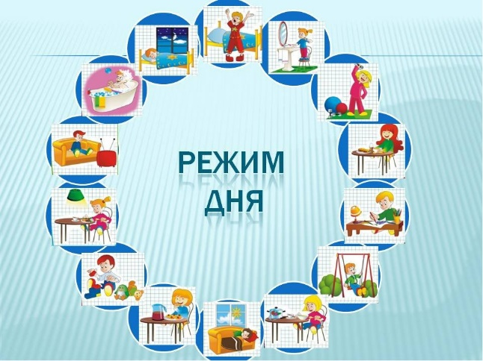
РАСПОРЯДОК ДНЯ
Особое место в режиме здоровой жизни принадлежит распорядку дня, определенному ритму жизни и деятельности человека. Режим каждого человека должен предусматривать определенное время для работы, отдыха, приема пищи, сна.
Распорядок дня у разных людей может и должен быть разным в зависимости от характера работы, бытовых условий, привычек и склонностей, однако и здесь должен существовать определенный суточный ритм и распорядок дня. Необходимо предусмотреть достаточное время для сна, отдыха. Перерывы между приемами пищи не должны превышать 5-6 часов. Очень важно, чтобы человек спал и принимал пищу всегда в одно и то же время. Таким образом, вырабатываются условные рефлексы. Человек, обедающий в строго определенное время, хорошо знает, что к этому времени у него появляется аппетит, который сменяется ощущением сильного голода, если обед запаздывает. Беспорядок в режиме дня разрушает образовавшиеся условные рефлексы.
Говоря о распорядке дня, не имеются в виду строгие графики с поминутно рассчитанным бюджетом времени для каждого дела на каждый день. Не надо доводить излишним педантизмом режим до карикатуры. Однако сам распорядок является своеобразным стержнем, на котором должно базироваться проведение как будничных, так и выходных дней.

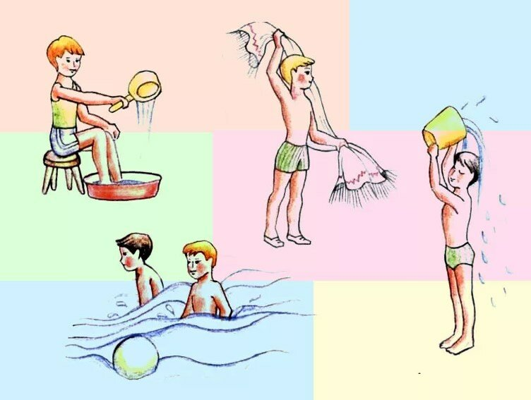
ЗАКАЛИВАНИЕ
Важной профилактической мерой против простудных заболеваний является систематическое закаливание организма. К нему лучше всего приступить с детского возраста. Наиболее простой способ закаливания - воздушные ванны. Большое значение в системе закаливания имеют также водные процедуры, они укрепляют нервную систему, оказывают благотворное влияние на сердце и сосуды, нормализуя артериальное давление, улучшают обмен веществ. Сначала рекомендуется в течение нескольких дней растирать обнаженное тело сухим полотенцем, затем переходить к влажным обтираниям. После влажного обтирания необходимо энергично растереть тело сухим полотенцем. Начинать обтираться следует теплой водой (35-36 С), постепенно переходя к прохладной, а затем - к обливаниям.
Летом водные процедуры лучше проводить на свежем воздухе после утренней зарядки. Полезно как можно больше бывать на свежем воздухе, загорать, купаться. Физически здоровым и закаленным людям при соблюдении определенных условий можно проводить водные процедуры вне помещений и зимой.

ПИТАНИЕ
Прежде всего, пища должна быть разнообразной и полноценной, т.е. содержать в нужном количестве и в определенных соотношениях все основные питательные вещества. Нельзя допускать переедания: оно ведет к ожирению. Весьма вредно для здоровья и питание с систематическим введением непомерных количеств какого-либо одного продукта или пищевых веществ одного класса (например, обильное введение жиров или углеводов, повышенное потребление поваренной соли).
Промежутки между приемами пищи не должны быть слишком большими (не более 5-6 ч.). Вредно принимать пищу только 2 раза в день, но чрезмерными порциями, т.к. это создает слишком большую нагрузку для кровообращения. Здоровому человеку лучше питаться 3-4 раза в сутки. При трехразовом питании самым сытным должен быть обед, а самым легким - ужин. Вредно во время еды читать, решать сложные и ответственные задачи. Нельзя торопиться, есть, обжигаясь холодной пищей, глотать большие куски пищи, не пережевывая. Плохо влияет на организм систематическая еда всухомятку, без горячих блюд. Необходимо соблюдать правила личной гигиены и санитарии. Человеку, пренебрегающему режимом питания, со временем угрожает развитие таких тяжелых болезней пищеварения, как, например, язвенная болезнь и др. Тщательное пережевывание, измельчение пищи в известной мере предохраняет слизистую оболочку пищеварительных органов от механических повреждений, царапин и, кроме того, способствует быстрому проникновению соков в глубь пищевой массы. Нужно постоянно следить за состоянием зубов и ротовой полости.
Итак, каждый человек имеет большие возможности для укрепления и поддержания своего здоровья, для сохранения трудоспособности, физической активности и бодрости до глубокой старости.



